Папа прошел всю войну и имел немало друзей.

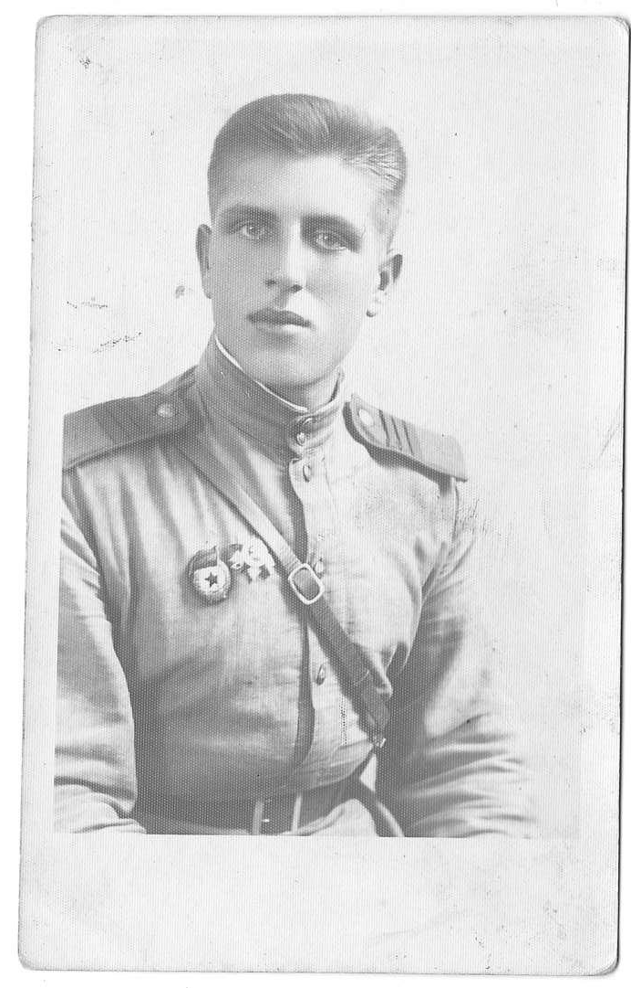
«На долгую память своему лучшему другу и боевому товарищу от Ягоженко Михаила»

17.08.45 г.

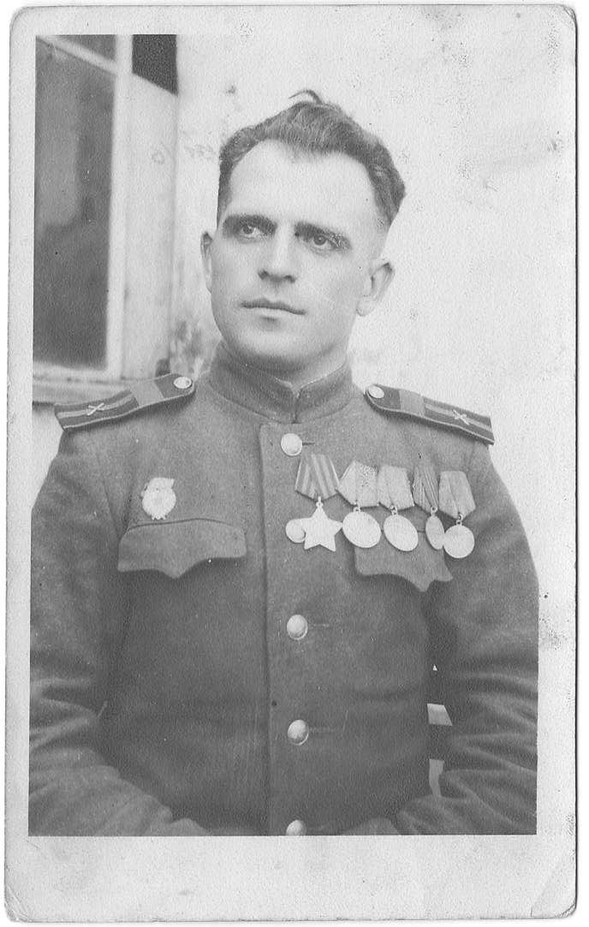
Михаил Андреевич
Во время службы при военторге
г. Вена
В/Ч 36231
21.04.1946 г.

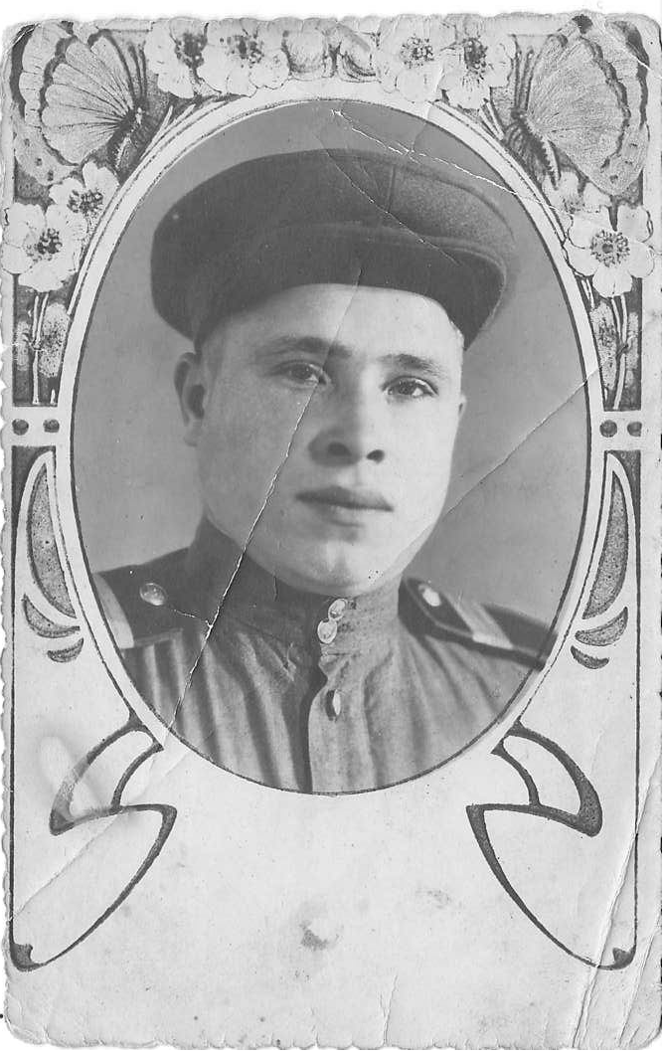
«На долгую добрую память Задорожнову Валент.
от Партизана Сашки. Смотри и вспоминай товарища»
20 января 1946 г.
г. Вена

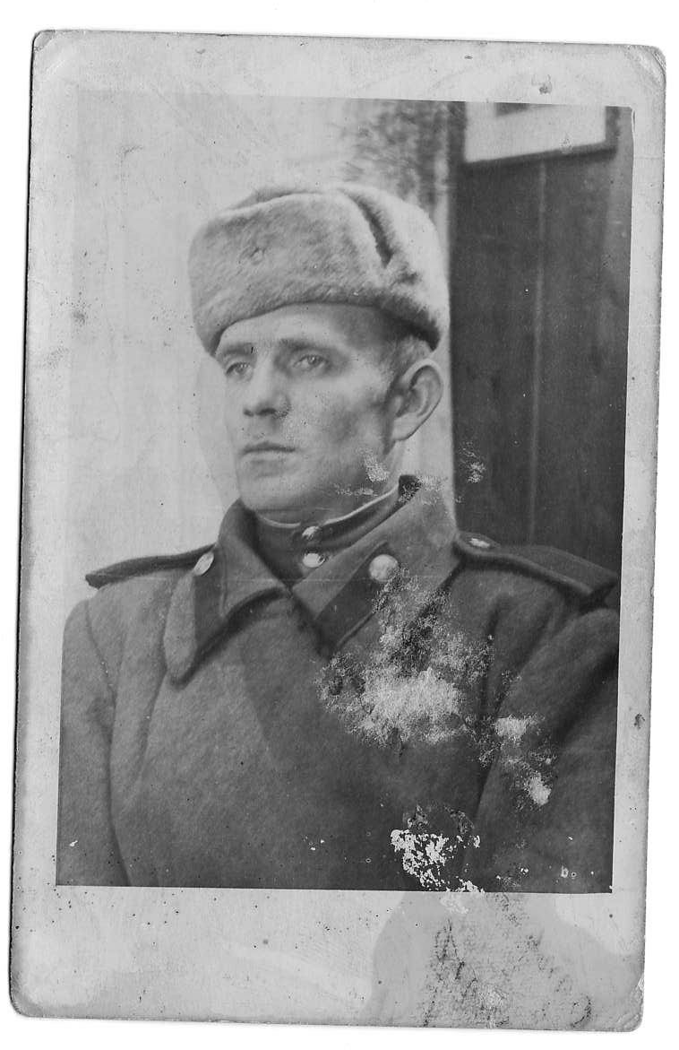
« Валентину Ивановичу Задорожнову –
- в дни пребывания в Австрии –
- друг М. Соловьев»

Korneuburg
06. 04. 1946 г.

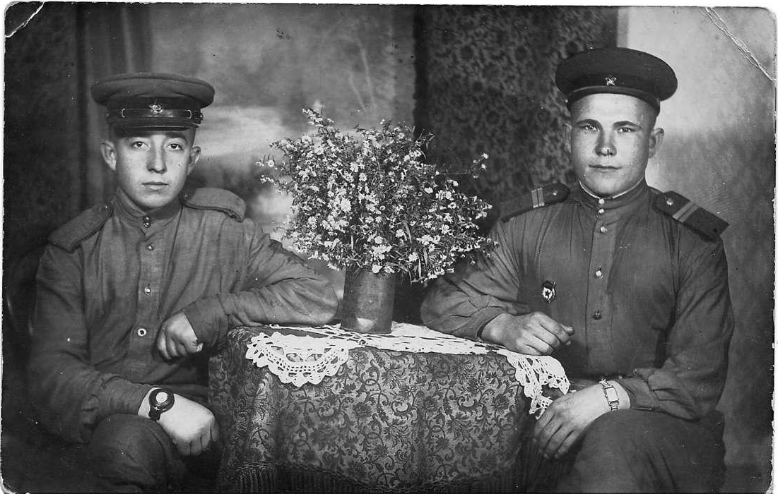

«На память боевому другу Валентину Задорожнову
От друга Мясникова Ив. Ник.»

г. Вена
15.11.1945 г.

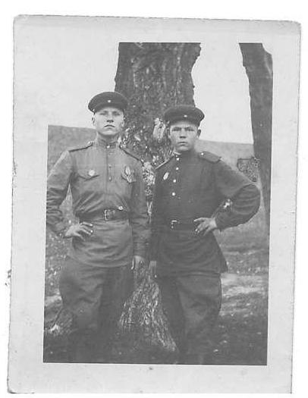
«На память боевому другу Задорожнову В.И.
с кем прошел Боевой путь от Курска до Праги
Мельников П.Н. »
14.11.1945 г.

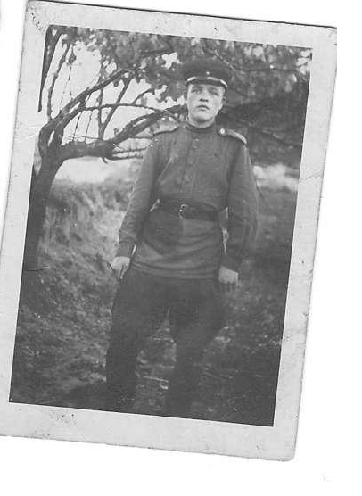
«На память лучшему другу и боевому товарищу, в дни разгрома гитлеровской Германии.
Валентин, береги эту память друга Саши»

г.Вена Австрия
14.11.1945



